Хлібодарівська ЗОШ І-ІІІ ступенів

Шевченківський
ярмарок
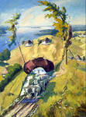
для учнів 5 класу

автор Бойко Р.М.



Шевченківський ярмарок
Виховний захід у 5 класі
В залі стоять лотки з товаром, видно українську хату та млин, попід стінами розміщені яскраво прикрашені лотки із написами: «Картини Шевченка», «Вірші Шевченка», «Фото з Батьківщини Шевченка», стрічками та плакатом «Шевченківський ярмарок» прикрашені стіни.
Мета заходу: показати значимість постаті Кобзаря для всього людства; розвивати творчі здібності учнів, поглибити знання з краєзнавства; виховувати повагу і шану до велета України – Т. Г. Шевченка
Ведуча (РМ).
Увага! Увага! Спішіть-поспішайте!
Господарі й гості, глядіть, не минайте!
На ярмарок прошу гуртом, поодинці,
Чекають на всіх там чудові гостинці!
На ярмарку «нашім веселім, багатім
Є чим дивуватись і є що придбати.
Тут щедрі дарунки із долі Шевченка,
Тут пісня і жарти — усім в нагороду.
(Під музику діти, в українському одязі, з кошиками, торбами, возиками ідуть на ярмарок.
Ведуча (К). Тут речі умільців ні з чим незрівнянні,
Барвисті стрічки, рушники вишивані.
Картини Шевченка — олівчиком й маслом,
Чудові вірші - хлоп'яткам й дівчаткам.
Ведучий (П).
Мерщій-бо на ярмарок всі поспішайте,
Купуйте, милуйтесь, танцюйте і грайте!
Під мелодію української народної пісні «Ой, там, на току, на базарі «учасники свята заходять до залу, підходять до лотків, розглядають товар, прицінюються. Продавці припрошують купувати і рекламують свій товар.
Пісня «Бандуристе» (слова Шевченка) співає Довбня Катерина
(РМ) З давніх-давен на Україні проводилися ярмарки. Вони проводилися восени, коли врожай зібрано, і кожен приносить все, що уродило.
Одні везуть, щоб продати, інші їдуть, щоб купити. І обов'язково на ярмарку лунають українські пісні; проводяться народні ігри, танці...
Отже, на ярмарок ішли не тільки, щоб продати та купити, але й для того, щоб душею відпочити, на інших подивитися і себе показати.
І ми сьогодні з Вами на ярмарку, але незвичайному, а Шевченківському. Творче надбання Шевченка: копії картин, вірші, фото з його Батьківщини – це товар, а Ваші знання про Тараса Григоровича – гроші. А між тим ми з Вами зіграємо у різні ігри, і заспіваємо, і станцюємо сьогодні.
Торги будуть відбуватися по черзі за кожним лотком.
Перегляд відео 1 «Шевченко»
1-а кума. Здорова була, кумонько!
2-а кума. Доброго здоров'я, кумасю!
1-а кума. Ти на ярмарок?
2-а кума. Еге ж, на ярмарок!
1-а кума. Ох, і гарні інструменти. А свистунці які! Мабуть, і веселої грають?
Продавець. Грають, грають!
Явдоха. А я послухаю, якщо добре будуть грати, то я куплю.
(Катя запрошує)
Гей, дівчата, ноги так і не стоять,
Танцювати вже хотять,
Гей, музики, награвайте,
Та від нас не відставайте!
А ну повторюймо разом за нами
Міні – флешмоб під пісню «Тарасова ніч» (танцюють Катя та Поліна) приєднуються всі діти.

Явдоха. Весело грали, куплю свистунець.
Торги 1
(Катя)Продавець за І лотком:
Підходьте, купуйте,
Собі та друзям даруйте
Чудові Тарасові картини
У хаті виглядають наче ті перлини.
Бажаючі діти запитують ціну
Ціна:
- Коли народився Т.Г. Шевченко? (Відповідь. 9 березня 1814 року.)
- Пан, у якого Т.Г. Шевченко служив козачком. (Відповідь. Пан Енгельгардт.)
- Великий російський художник, у якого вчився Т.І. Шевченко. (Відповідь. К.П. Брюллов.)
- Річка, біля якої похований поет. (Відповідь. Дніпро.)
- В якому селі народився Т.Г.Шевченко? (Відповідь: Моринці)
- Місяць народження Шевченка ( за новим стилем )? ( Березень )
- Ким був за соціальним статусом? ( Кріпак )
- Назва вірша з початком «На панщині пшеницю жала…»? («Сон)
Товар (Картини)(додаток)

Далі Явдоха зустрічає Солопія Черевика.
Солопій. Явдохо, здрастуй! Теж базарювала?
Явдоха. Здрастуй, Солопію. Так, базарюю.
Солопій. А я шукаю своїй Хіврі чобітки та намисто.
(З'являється Хівря)
Хівря. Ну що, купив чобітки?
Солопій. Та ні, ти може сама собі купиш, а я піду... тої...
(Чухає потилицю).
Хівря. Ні-ні, нікуди! Знаю я тебе...
Солопій. Ну, тоді я піду з хлопцями гопака станцюю.
Хівря. Ти ж танцюєш, як рак на льоду. Тьху на тебе!
Солопій. Хлопці, давайте позмагаємось.
Козак. Давайте, хлопці, поміряємось силою.
Боротьба за правилами армрестлингу
Дівчина. Ось найсильнішим хлопцям бубликів в'язка.
Відкриваються торги за другим лотком.
Торги 2
(Поліна)Продавець2:
Беріте поезію, яка немов би корали.
Ці рядки - небо й сонце у себе ввібрали.
Заповнить всю душу – до самого краю
І враз тіло й душу піднімить до раю.
Ціна:
1. Що означає ім’я Тарас у перекладі з грецької? ( Бунтар )
2. Назвати відомих людей, сучасників Шевченка . ( Брюллов, Жуковський, Гребінка, Куліш)
3. Ким був Шевченко за освітою? ( Художник )
4. Місто, в якому знаходиться могила поета? ( Канів )
( Кого з батьків втратив першим малий Тарас? ( Мати ) Ім’я матері й сестри, дороге для поета? ( Катерина ))
5. Село, в якому пройшло дитинство? ( Кирилівка )
6. Ім’я пана, чиїм кріпаком був Шевченко? ( Енгельгардт )
7. Назва першої збірки творів? ( «Кобзар» )
8. Ім’я подруги дитинства, змальованої у вірші « Мені тринадцятий минало…»? ( Оксана
9. Місто, яке відіграло велику роль у житті поета? ( Петербург )
Товар (вірші)
Пісня Івасенько Петра та дівчат

Відео 2 «Шевченко»
Торги 3
Ціна:
1. Вірш, написаний під час важкої хвороби? ( «Заповіт» )
2. Скільки років тривало заслання Шевченка? ( 10 )
3. Завдяки кому молодий поет був викуплений з кріпацтва?
( Брюллов )
Вірш 1
1. Розповідається про дитячу дружбу.
2. Є слова: сонце, небо, рай.
3. Є рядки: «Утирала мої сльози і поцілувала…» («Мені тринадцятий минало…»)
Вірш 2
1. Вірш написаний у в’язниці на чужині, але згадується в ньому Україна, розпочинається вечірнім пейзажем.
2. Є слова: сонце, гори, пташечка.
3. Є рядки: «Радіють люди, що одпочинуть…» («Сонце заходить, гори чорніють»)
Вірш 3
1. Вірш є одним з найвідоміших у спадщині поета.
2. Є слова: могила, степ, Дніпро.
3. Є рядки: «Поховайте, та вставайте…» («Заповіт»)
Вірш 4
1. Вірш про родинний затишок, дружну сім’ю.
2. Є слова: садок, дівчата, матері.
3. Є рядки: «Сім’я вечеря коло хати…»(«Садок вишневий коло хати»)

Товар (фото)(додаток)
Відео пісня «Реве та стогне Дніпр широкий»
Звучить пісня «Ой там на точку, на базарі»
Ведуча.
Ой, там, на Шевченковім базарі,
Продавали, купували, жартували
І з покупками потому ,
Повертаємось додому, додому
На доброму ярмарку ми побували,
Одні продавали — інші купували,
Співали, сміялись та ще й жартували,
Та про предків наших славних з шаною згадали.
Звучить пісня ««Ой, там, на току, на базарі»

1-а кума. Здорова була, кумонько!
2-а кума. Доброго здоров'я, кумасю!
1-а кума. Ти на ярмарок?
2-а кума. Еге ж, на ярмарок!
1-а кума. Ох, і гарні інструменти. А свистунці які! Мабуть, і веселої грають?
Продавець. Грають, грають!
Явдоха. А я послухаю, якщо добре будуть грати, то я куплю.

Далі Явдоха зустрічає Солопія Черевика.
Солопій. Явдохо, здрастуй! Теж базарювала?
Явдоха. Здрастуй, Солопію. Так, базарюю.
Солопій. А я шукаю своїй Хіврі чобітки та намисто.
(З'являється Хівря)
Хівря. Ну що, купив чобітки?
Солопій. Та ні, ти може сама собі купиш, а я піду... тої...
(Чухає потилицю).
Хівря. Ні-ні, нікуди! Знаю я тебе...
Солопій. Ну, тоді я піду з хлопцями гопака станцюю.
Хівря. Ти ж танцюєш, як рак на льоду. Тьху на тебе!
Солопій. Хлопці, давайте позмагаємось.Козак. Давайте, хлопці, поміряємось силою.
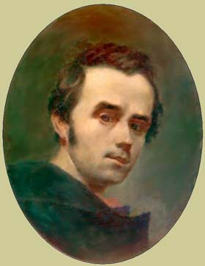
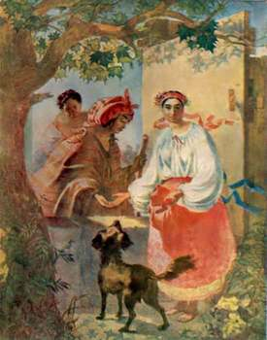

Автопортрет 1840-43 Цыганка-гадалка

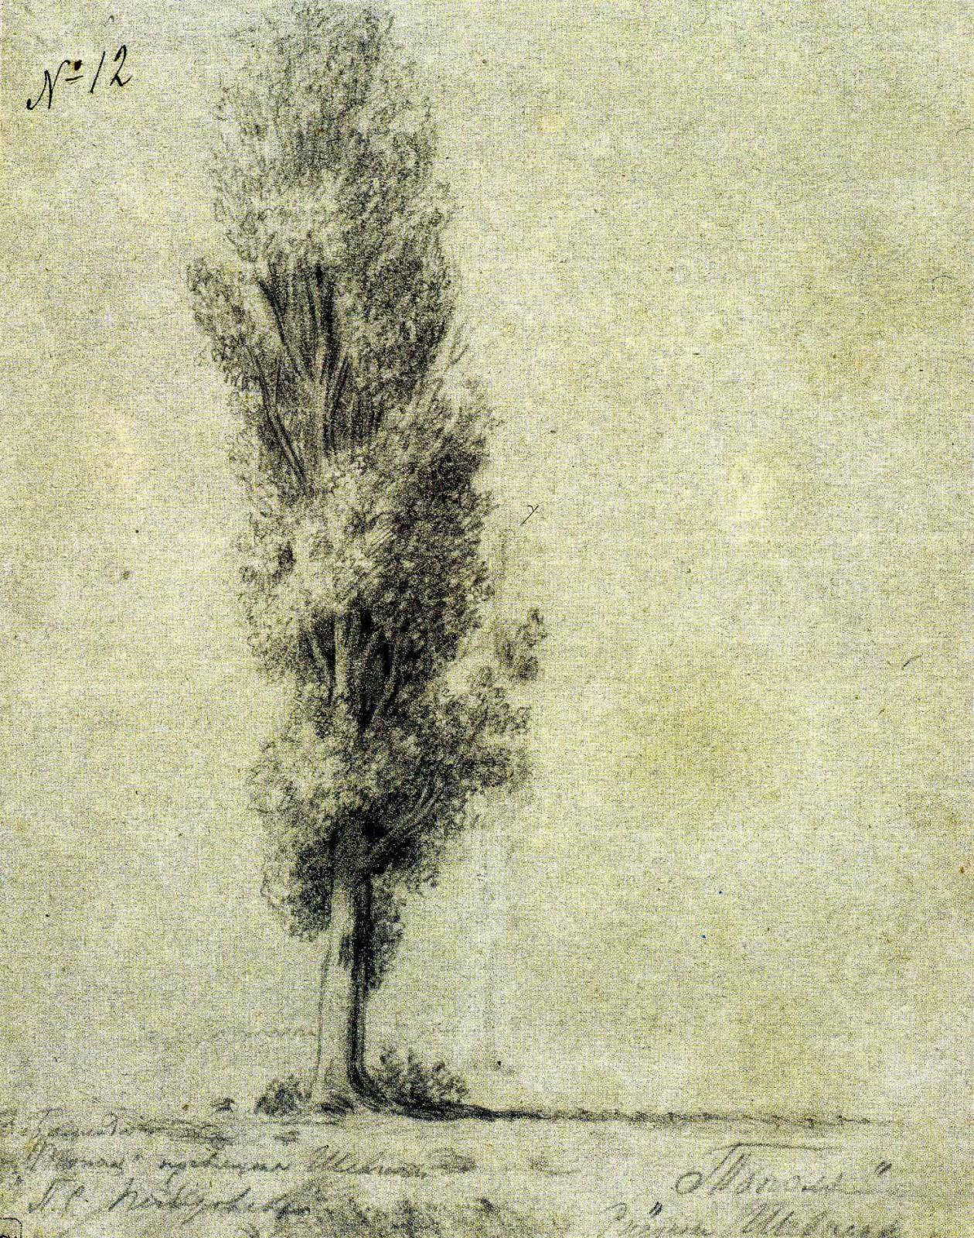

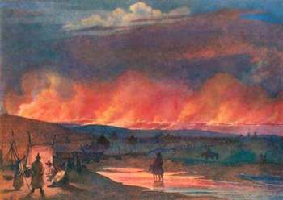

Катерина Тополя

Пожежа в степу

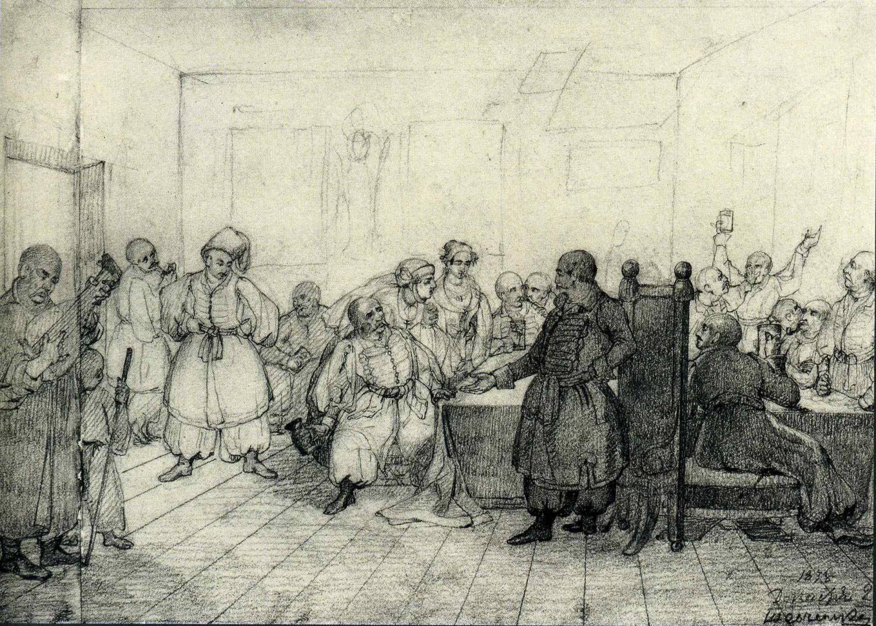

Козацький банкет
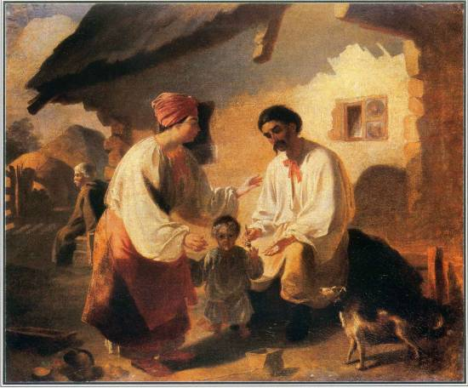

Селянська родина

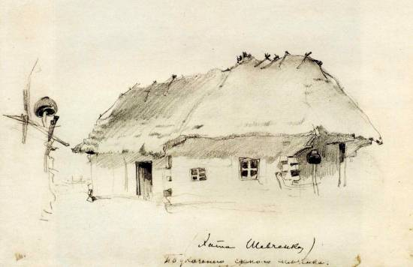
Хара батьків у Кирилівці

Додаток 2 «Вірші»
Тарасова ніч
На розпутті кобзар сидить
Та на кобзі грає;
Кругом хлопці та дівчата —
Як мак процвітає.
Грає кобзар, виспівує,
Вимовля словами,
Як москалі, орда, ляхи
Бились з козаками;
Як збиралась громадонька
В неділеньку вранці;
Як ховали козаченька
В зеленім байраці.
Грає кобзар, виспівує —
Аж лихо сміється...
«Була колись гетьманщина,
Та вже не вернеться.
Було колись — панували,
Та більше не будем!
Тії слави козацької
Повік не забудем!
Встає хмара з-за Лиману,
А другая з поля;
Зажурилась Україна —
Така її доля!
Зажурилась, заплакала,
Як мала дитина.
Ніхто її не рятує...
Козачество гине;
Гине слава, батьківщина;
Немає де дітись;
Виростають нехрещені
Козацькії діти;
Кохаються невінчані;
Без попа ховають;
Запродана жидам віра,
В церкву не пускають!
Як та галич поле криє,
Ляхи, уніати
Налітають,— нема кому
Порадоньки дати.
Обізвався Наливайко —
Не стало Кравчини!
Обізвавсь козак Павлюга
За нею полинув!
Обізвавсь Тарас Трясило
Гіркими сльозами:
«Бідна моя Україно,
Стоптана ляхами!»
Україно, Україно!
Серце моє, ненько!
Як згадаю твою долю,
Заплаче серденько!
Де поділось козачество,
Червоні жупани?
Де поділась доля-воля,
Бунчуки, гетьмани?
Де поділися? Згоріло
А чи затопило
Синє море твої гори,
Високі могили?
Мовчать гори, грає море,
Могили сумують,
А над дітьми козацькими
Поганці панують.
Грай же, море, мовчіть, гори!
Гуляй, буйний, полем!
Плачте, діти козацькії,—
Така ваша доля!
Обізвавсь Тарас Трясило
Віру рятовати,
Обізвався, орел сизий,
Та й дав ляхам знати!
Обізвався пан Трясило:
«А годі журиться!
А ходім лиш, пани-брати,
З поляками биться!»
Вже не три дні, не три ночі
Б'ється пан Трясило.
Од Лимана до Трубайла
Трупом поле крилось.
Ізнемігся козаченько,
Тяжко зажурився,
А поганий Конецпольський
Дуже звеселився;
Зібрав шляхту всю докупи
Та й ну частовати.
Зібрав Тарас козаченьків —
Поради прохати:
«Отамани товариші,
Брати мої, діти!
Дайте мені порадоньку,
Що будем робити?
Бенкетують вражі ляхи -
Наше безголов'я».
«Нехай собі бенкетують,
Нехай на здоров'я!
Нехай, кляті, бенкетують,
Поки сонце зайде,
А ніч-мати дасть пораду,—
Козак ляха знайде».
Лягло сонце за горою,
Зірки засіяли,
А козаки, як та хмара,
Ляхів обступали.
Як став місяць серед неба,
Ревнула гармата;
Прокинулись ляшки-панки —
Нікуди втікати!
Прокинулись ляшки-панки,
Та й не повставали:
Зійшло сонце — ляшки-панки
Покотом лежали.
Червоною гадюкою
Несе Альта вісти,
[6 листопада 1838, С.-Петербург]

Тополя
По діброві вітер виє,
Гуляє по полю,
Край дороги гне тополю
До самого долу.
Стан високий, лист широкий —
Нащо зеленіє?
Кругом поле, як те море
Широке, синіє.
Чумак іде, подивиться
Та й голову схилить;
Чабан вранці з сопілкою
Сяде на могилі,
Подивиться — серце ниє:
Кругом ні билини!
Одна, одна, як сирота
На чужині, гине!
Хто ж викохав тонку, гнучку
В степу погибати?
Постривайте, все розкажу,
Слухайте ж, дівчата.
Полюбила чорнобрива
Козака дівчина.
Полюбила — не спинила,
Пішов та й загинув...
Якби знала, що покине,—
Була б не любила;
Якби знала, що загине,—
Була б не пустила;
Якби знала, не ходила б
Пізно за водою,
Не стояла б до півночі
З милим під вербою;
Якби знала!..
І то лихо —
Попереду знати,
Що нам в світі зустрінеться.
Не знайте, дівчата!
Не питайте свою долю...
Само серце знає,
Кого любить... Нехай в'яне,
Поки закопають!
Бо не довго, чорнобриві,
Карі оченята;
Біле личко червоніє
Не довго, дівчата!
До полудня, та й зав'яне,
Брови полиняють...
Кохайтеся ж, любітеся,
Як серденько знає.
Защебече соловейко
В лузі на калині, —
Заспіває козаченько,
Ходя по долині.
Виспівує, поки вийде
Чорнобрива з хати;
А він її запитає:
«Чи не била мати?»
Стануть собі, обіймуться, —
Співа соловейко;
Послухають, розійдуться,—
Обоє раденькі.
Ніхто того не побачить,
Ніхто не спитає:
«Де ти була, що робила?»
Сама собі знає.
Любилася, кохалася,
А серденько мліло:
Воно чуло недоленьку,
А сказать не вміло.
Не сказало — осталася,
День і ніч воркує,
Як голубка без голуба,
А ніхто не чує.
Не щебече соловейко
В лузі над водою,
Не співає чорнобрива,
Стоя під вербою;
Не співає,— як сирота,
Білим світом нудить.
Без милого батько, мати —
Як чужії люде.
Без милого сонце світить —
Як ворог сміється;
Без милого скрізь могила...
А серденько б'ється!
Минув і рік, минув другий
Козака немає;
Сохне вона, як квіточка, —
Ніхто не питає.
«Чого в'янеш, моя доню?» —
Мати не спитала,
За старого, багатого
Нищечком єднала.
«Іди, доню,— каже мати,—
Не вік дівовати.
Він багатий, одинокий —
Будеш пановати».
«Не хочу я пановати,
Не піду я, мамо!
Рушниками, що придбала,
Спусти мене в яму.
Нехай попи заспівають,
А дружки поплачуть:
Легше мені в труні лежать,
Ніж його побачить».
Не слухала стара мати,
Робила, що знала;
Все бачила чорнобрива,
Сохла і мовчала.
Пішла вночі до ворожки,
Щоб поворожити:
Чи довго їй на сім світі
Без милого жити?
«Бабусенько, голубонько,
Серце моє, ненько!
Скажи мені щиру правду,
Де милий-серденько?
Чи жив, здоров, чи він любить,
Чи забув-покинув?
Скажи ж мені, де мій милий?
Край світа полину!
Бабусенько, голубонько,
Скажи, коли знаєш!
Бо видає мене мати
За старого заміж.
Любить його, моя сиза,
Серце не навчити.
Пішла б же я утопилась —
Жаль душу згубити.
Коли нежив чорнобривий,
Зроби, моя пташко,
Щоб додому не вернулась...
Тяжко мені, тяжко!
Там старий жде з старостами...
Скажи ж мою долю».
«Добре, доню; спочинь трошки..
Чини ж мою волю.
Сама колись дівовала,
Теє лихо знаю;
Минулося — навчилася,
Людям помагаю.
Твою долю, моя доню,
Позаторік знала,
Позаторік і зіллячка
Для того придбала».
Пішла стара, мов каламар
Достала з полиці.
«Ось на тобі сего дива!
Піди до криниці;
Поки півні не співали,
Умийся водою,
Випий трошки сего зілля —
Все лихо загоїть.
Вип'єш — біжи якомога;
Що б там ні кричало,
Не оглянься, поки станеш
Аж там, де прощалась.
Одпочинеш; а як стане
Місяць серед неба,
Випий ще раз; не приїде —
Втретє випить треба.
За перший раз, як за той рік,
Будеш ти такою;
А за другий — серед степу
Тупне кінь ногою.
Коли живий козаченько,
То зараз прибуде.
А за третій... моя доню,
Не питай, що буде.
Та ще, чуєш, не хрестися,
Бо все піде в воду.
Тепер же йди, подивися
На торішню вроду».
Взяла зілля, поклонилась:
«Спасибі, бабусю!»
Вийшла з хати: «Чи йти, чи ні?
Ні, вже не вернуся!»
Пішла, вмилась, напилася,
Мов не своя стала,
Вдруге, втретє, та, мов сонна,
В степу заспівала:
«Плавай, плавай, лебедонько,
По синьому морю,
Рости, рости, тополенько,
Все вгору та вгору!
Рости тонка та висока
До самої хмари,
Спитай бога, чи діжду я,
Чи не діжду пари?
Рости, рости, подивися
За синєє море:
По тім боці — моя доля,
По сім боці — горе.
Там десь милий чорнобривий
По полю гуляє,
А я плачу, літа трачу,
Його виглядаю.
Скажи йому, моє серце,
Що сміються люде;
Скажи йому, що загину,
Коли не прибуде.
Сама хоче мене мати
В землю заховати...
А хто ж її головоньку
Буде доглядати?
Хто догляне, розпитає,
На старість поможе?
Мамо моя, доле моя!
Боже милий, боже!
Подивися, тополенько,
Як нема — заплачеш
До схід сонця ранісінько,
Щоб ніхто не бачив.
Рости ж, серце-тополенько,
Все вгору та вгору;
Плавай, плавай, лебедонько,
По синьому морю!»
Таку пісню чорнобрива
В степу заспівала.
Зілля дива наробило —
Тополею стала.
Не вернулася додому,
Не діждала пари;
Тонка-тонка та висока —
До самої хмари.
По діброві вітер виє,
Гуляє по полю,
Край дороги гне тополю
До самого долу.
[1839, С.-Петербург]

Заповіт. «ЯК УМРУ, ТО ПОХОВАЙТЕ...»
Як умру, то поховайте
Мене на могилі
Серед степу широкого
На Вкраїні милій,
Щоб лани широкополі,
І Дніпро, і кручі
Було видно, було чути,
Як реве ревучий.
Як понесе з України
У синєє море
Кров ворожу... отойді я
І лани і гори —
Все покину, і полину
До самого Бога
Молитися... а до того
Я не знаю Бога.
Поховайте та вставайте,
Кайдани порвіте
І вражою злою кров’ю
Волю окропіте.
І мене в сем’ї великій,
В сем’ї вольній, новій,
Не забудьте пом’янути
Незлим тихим словом.

«МИНАЮТЬ ДНІ, МИНАЮТЬ НОЧІ...»
Минають дні, минають ночі,
Минає літо, шелестить
Пожовкле листя, гаснуть очі,
Заснули думи, серце спить,
І все заснуло, і не знаю,
Чи я живу, чи доживаю,
Чи так по світу волочусь,
Бо вже не плачу й не сміюсь...
Доле, де ти! Доле, де ти?
Нема ніякої,
Коли доброї жаль, Боже,
То дай злої, злої!
Не дай спати ходячому,
Серцем замирати
І гнилою колодою
По світу валятись.
А дай жити, серцем жити
І людей любити,
А коли ні... то проклинать
І світ запалити!
Страшно впасти у кайдани,
Умирать в неволі,
А ще гірше — спати, спати
І спати на волі,
І заснути навік-віки,
І сліду не кинуть
Ніякого, однаково,
Чи жив, чи загинув!
Доле, де ти, доле, де ти?
Нема ніякої!
Коли доброї жаль, Боже,
То дай злої! злої!

«МИНАЮТЬ ДНІ, МИНАЮТЬ НОЧІ...»
Минають дні, минають ночі,
Минає літо, шелестить
Пожовкле листя, гаснуть очі,
Заснули думи, серце спить,
І все заснуло, і не знаю,
Чи я живу, чи доживаю,
Чи так по світу волочусь,
Бо вже не плачу й не сміюсь...
Доле, де ти! Доле, де ти?
Нема ніякої,
Коли доброї жаль, Боже,
То дай злої, злої!
Не дай спати ходячому,
Серцем замирати
І гнилою колодою
По світу валятись.
А дай жити, серцем жити
І людей любити,
А коли ні... то проклинать
І світ запалити!
Страшно впасти у кайдани,
Умирать в неволі,
А ще гірше — спати, спати
І спати на волі,
І заснути навік-віки,
І сліду не кинуть
Ніякого, однаково,
Чи жив, чи загинув!
Доле, де ти, доле, де ти?
Нема ніякої!
Коли доброї жаль, Боже,
То дай злої! злої!

"І небо невмите, і заспані хвилі..."
І небо невмите, і заспані хвилі;
І понад берегом геть-геть
Неначе п'яний очерет
Без вітру гнеться. Боже милий!
Чи довго буде ще мені
В оцій незамкнутій тюрмі,
Понад оцим нікчемним морем
Нудити світом? Не говорить,
Мовчить і гнеться, мов жива,
В степу пожовклая трава;
Не хоче правдоньки сказать,
А більше ні в кого спитать.
Друга половина 1848,
«ОЙ ТРИ ШЛЯХИ ШИРОКІЇ...»
Ой три шляхи широкії
Докупи зійшлися.
На чужину з України
Брати розійшлися.
Покинули стару матір.
Той жінку покинув,
А той сестру. А найменший —
Молоду дівчину.
Посадила стара мати
Три ясени в полі.
А невістка посадила
Високу тополю.
Три явори посадила
Сестра при долині...
А дівчина заручена —
Червону калину.
Не прийнялись три ясени,
Тополя всихала,
Повсихали три явори,
Калина зов’яла.
Не вертаються три брати.
Плаче стара мати,
Плаче жінка з діточками
В нетопленій хаті.
Сестра плаче, йде шукати
Братів на чужину...
А дівчину заручену
Кладуть в домовину.
Не вертаються три брати,
По світу блукають,
А три шляхи широкії
Терном заростають.

"І виріс я на чужині..."
І виріс я на чужині,
І сивію в чужому краї:
То одинокому мені
Здається – кращого немає
Нічого в бога, як Дніпро
Та наша славная країна…
Аж бачу, там тілько добро,
Де нас нема. В лиху годину
Якось недавно довелось
Мені заїхать в Україну,
У те найкращеє село…
У те, де мати повивала
Мене малого і вночі
На свічку богу заробляла;
Поклони тяжкії б'ючи,
Пречистій ставила, молила,
Щоб доля добрая любила
Її дитину… Добре, мамо,
Що ти зарані спать лягла,
А то б ти бога прокляла
За мій талан...

Не завидуй багатому
Не завидуй багатому:
Багатий не знає
Ні приязні, ні любові —
Він все те наймає.
Не завидуй могучому,
Бо той заставляє.
Не завидуй і славному:
Славний добре знає,
Що не його люди люблять,
А ту тяжку славу,
Що він тяжкими сльозами
Вилив на забаву.
А молоді як зійдуться,
Та любо, та тихо,
Як у раї,— а дивишся:
Ворушиться лихо.
Не завидуй же нікому,
Дивись кругом себе:
Нема раю на всій землі,
Та нема й на небі.
4 октября 1845,
Миргород

Вірш "І небо невмите, і заспані хвилі..."
І небо невмите, і заспані хвилі;
І понад берегом геть-геть
Неначе п'яний очерет
Без вітру гнеться. Боже милий!
Чи довго буде ще мені
В оцій незамкнутій тюрмі,
Понад оцим нікчемним морем
Нудити світом? Не говорить,
Мовчить і гнеться, мов жива,
В степу пожовклая трава;
Не хоче правдоньки сказать,
А більше ні в кого спитать.

Додаток 3 «Фото»

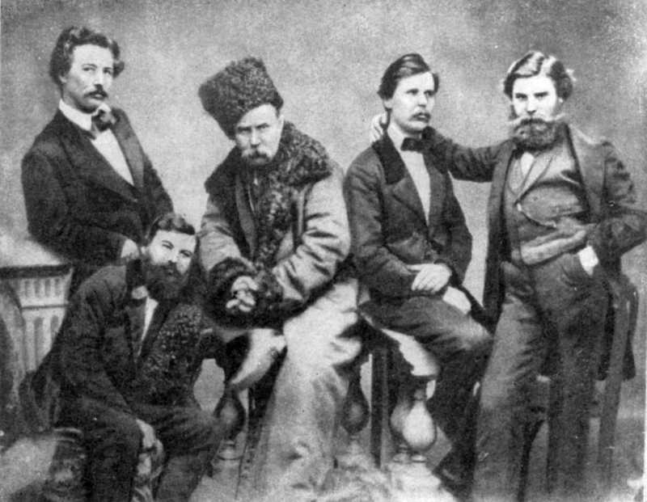

Т.Г. Шевченко з друзями

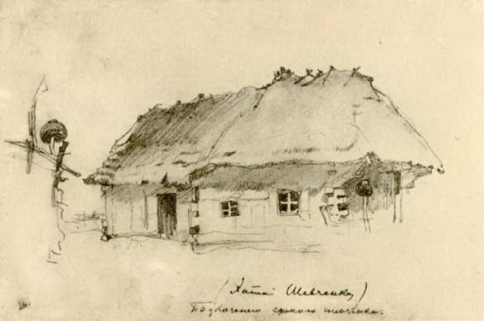

Хата Шевченка

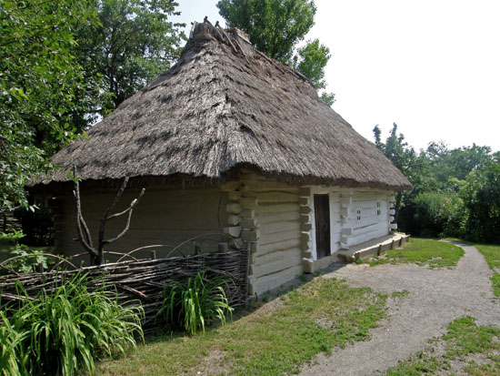
Хата Шевченка в Моринцях

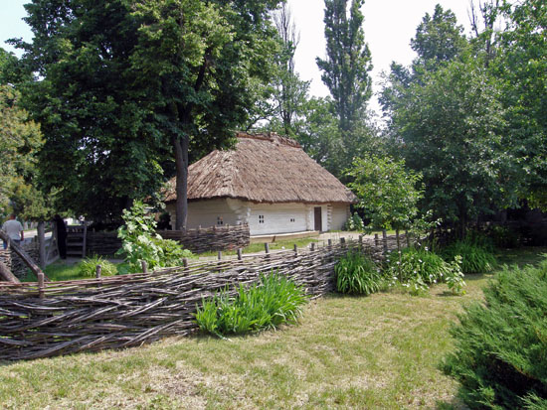
Хата в Моринцях

